

**CHƯƠNG TRÌNH QUẢN LÝ ĐẶT BÀN TRONG NHÀ HÀNG**

TÀI LIỆU HƯỚNG DẪN SỬ DỤNG– V1.0

TP HỒ CHÍ MINH, THÁNG 4 NĂM 2018

MÔN PHÁT TRIỂN ỨNG DỤNG (CÓ ĐỒ ÁN)

Bộ môn Kỹ thuật phần mềm – Khoa Công nghệ thông tin – ĐH Công nghiệp TP. HCM

**NỘI DUNG**

**1.** **GIỚI THIỆU ỨNG DỤNG** 2

**2.** **CẤU HÌNH PHẦN CỨNG - PHẦN MỀM** 2

2.1 Phần cứng 2

2.2 Phần mềm 2

**3.** **CÁC CHỨC NĂNG CHÍNH** 2

3.1 Chức năng đặt bàn, món. 2

3.2 Chức năng hủy bàn 8

3.3 Thanh toán 8

3.4 Chuyển bàn 9

3.5 Gộp bàn bàn 10

# **GIỚI THIỆU ỨNG DỤNG**

Phần mềm quản lý đặt bàn của nhà hàng Cerbus là một giải pháp ứng dụng công nghệ thông tin tiên tiến để tối ưu hóa quy trình đặt bàn và quản lý khách hàng. Phần mềm này giúp tự động hóa các bước từ đặt bàn, xác nhận đặt chỗ, đến quản lý chỗ ngồi và theo dõi tình trạng bàn, giúp nhà hàng tiết kiệm thời gian, chi phí và nâng cao hiệu quả hoạt động.

# **CẤU HÌNH PHẦN CỨNG - PHẦN MỀM**

## Phần cứng

|  |  |  |  |
| --- | --- | --- | --- |
| CPU | RAM | SSD | Architecture |
| CPU Intel Core i5-1135G7 | 8GB | 512GB | 64 bit |

## Phần mềm

|  |  |  |
| --- | --- | --- |
| **Tên phần mềm** | **Phiên bản** | **Loại** |
| Visual Studio 2015 | 8.0.6001.18702IC | IDE cho C#/Visual Basic .NET |
| Apache NetBeans IDE 20 | 10.0 | IDE cho Java |
| Microsoft SQL Server 2014 | 19.0.1084.56 | Hệ quản trị cơ sở dữ liệu |
| Microsoft Windows 11 | 11 | Hệ điều hành |

# **CÁC CHỨC NĂNG CHÍNH**

*< Các chức năng chính Các chức năng nên chia theo các Actors đã được xác định trong quá trình phân tích. >.*

## Chức năng đặt bàn, món.

**3.1.1 Chọn bàn**

Bước 1: Chọn phòng tầng

Bước 2: Nhấn nút đặt bàn đói với bàn cần đặt

Ảnh có chứa văn bản, ảnh chụp màn hình

Nội dung do AI tạo ra có thể không chính xác.

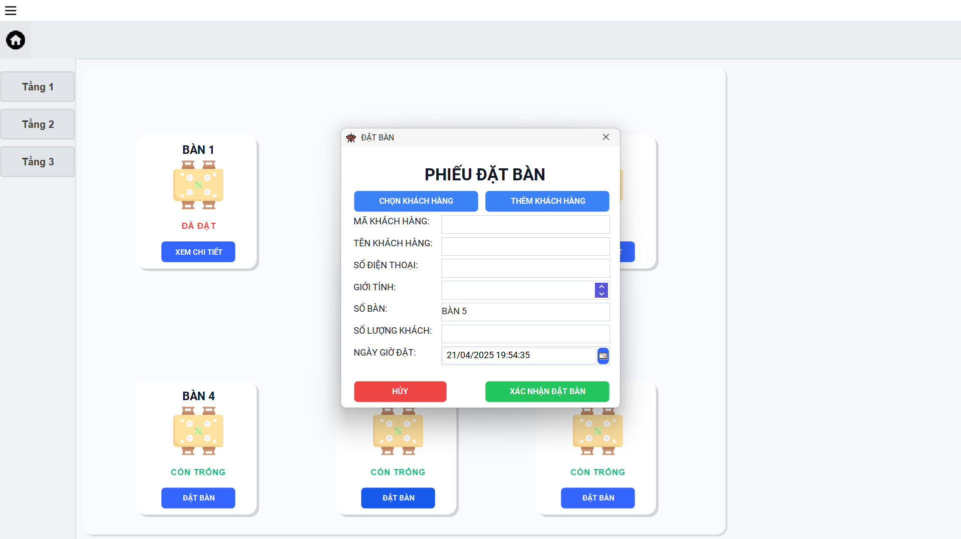**3.1.2 Chọn khách hàng vào bàn.**

Bước 1.1: Nhấn nút chọn khách hàng

Ảnh có chứa văn bản, phần mềm, Biểu tượng máy tính, Hệ điều hành

Nội dung do AI tạo ra có thể không chính xác. Bước 1.2: chọn thêm khác hàng( khách hàng mới)

Bước 2.1 chọn khách hàng rồi nhấn nút chọn

Ảnh có chứa văn bản, ảnh chụp màn hình, phần mềm, màn hình

Nội dung do AI tạo ra có thể không chính xác.

Bước 2.2 Nhập thông tin khách hàng rồi nhấn nút lưu

Ảnh có chứa văn bản, ảnh chụp màn hình, số, phần mềm

Nội dung do AI tạo ra có thể không chính xác.

**3.1.3. Đặt bàn**

Bước 1. Nhập số lượng khác hàng

Bước 2. Nhấn nút xác nhận đặt bànẢnh có chứa văn bản, ảnh chụp màn hình, số, Phông chữ

Nội dung do AI tạo ra có thể không chính xác.

**3.1.3. Gọi món**

Bước 1: Nhấn nút gọi món

Ảnh có chứa văn bản, ảnh chụp màn hình, phần mềm, Trang web

Nội dung do AI tạo ra có thể không chính xác.

Bước 2: Chọn món ăn

## Chức năng hủy bàn

Bước 1: Chọn bàn ở trạng thái đã đặt, (trạng thái đang sử dụng khong được)

Bước 2: Nhấn nứt hủy bànẢnh có chứa văn bản, ảnh chụp màn hình, phần mềm, Biểu tượng máy tính

Nội dung do AI tạo ra có thể không chính xác.

Bước 3: Nhấn yes nếu muốn hủy và no nếu không

Ảnh có chứa văn bản, ảnh chụp màn hình, Phông chữ, số

Nội dung do AI tạo ra có thể không chính xác.

## Thanh toán

Bước 1: Chọn bàn muốn thanh toán

Bước 2: Nhấn nút thanh toán

Ảnh có chứa văn bản, ảnh chụp màn hình, phần mềm

Nội dung do AI tạo ra có thể không chính xác.

Bước 3: Chọn phương thức thanh toán

Bước 4: Nhấn thanh toán

## Chuyển bàn

Bước 1: Chọn bàn muốn chuyển.

Bước 2: Nhấn nút chuyển bàn

Ảnh có chứa văn bản, ảnh chụp màn hình, phần mềm

Nội dung do AI tạo ra có thể không chính xác.

Bước 3: Nhập thông tin bàn cần chuyển đến

Bước 4: Nhấn thực hiện để hoàn tất chuyển bàn.

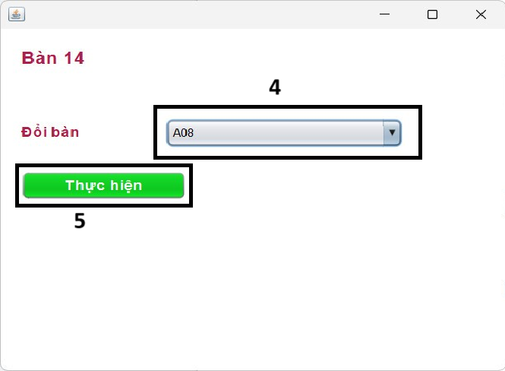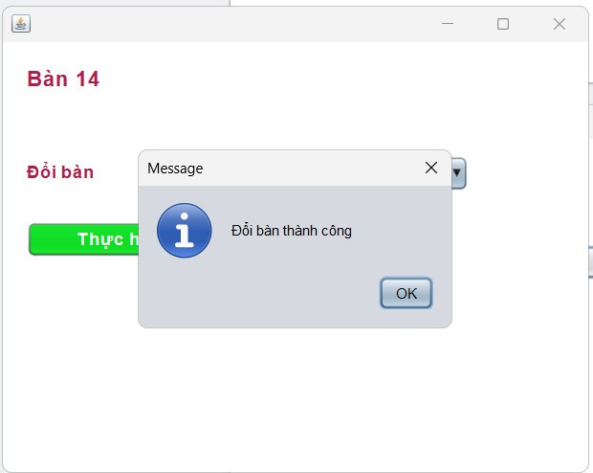

## Gộp bàn bàn

Bước 1: Chọn bàn muốn gộp

Bước 2: Nhấn nút gộp bàn

Bước 3: Nhập thông tin bàn muốn gộp

Bước 4: Nhấn xác nhận gọp bàn